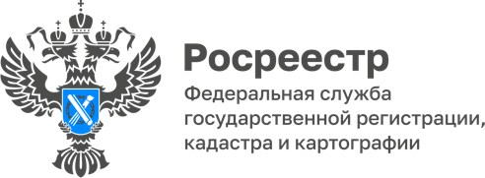

ПРЕСС-РЕЛИЗ

Дни правовой помощи пожилым людям пройдут в краевой Кадастровой палате

26, 27 и 28 октября 2022 года эксперты Кадастровой палаты ответят на вопросы пожилых жителей края в сфере учете недвижимости и получения сведений из ЕГРН. Горячая линия будет работать с 9.00 до 12.00 часов по телефону 8 (3852) 55-76-59.
Ежегодно, в октябре, в нашей стране проходит месячник пожилого человека. Его цель оказание всесторонней помощи пожилым людям.
«Дни правовой помощи - одна из форм информационной поддержки пожилых людей. Это возможность помочь им разобраться в нововведениях, ликвидировать риски неправильной трактовки законодательства и возможных последствий и получить ответы на животрепещущие вопросы для всех заинтересованных жителей края», - отметил директор Кадастровой палаты по Алтайскому краю Дмитрий Комиссаров.
26, 27 и 28 октября в Кадастровой палате по Алтайскому краю будет работать горячая линия. Звонки будут приниматься с 9.00 до 12.00 часов по телефону
8 (3852) 55-76-59+ короткий добавочный номер:
- по вопросам оформления земельных участков - 7104, 7704;
- по вопросам учета зданий, строений, сооружений - 7125;
- по вопросам выездного обслуживания, подачи документов для осуществления кадастрового учета и регистрации недвижимости - 8012, 8150, 8145, 8114;
- по вопросам кадастровой стоимости земли и строений — 8121, 8122;
- по вопросам получения услуг Росреестра в электронном виде — 7212;
- по вопросам исправления технических ошибок — 7171;
- по вопросам получения сведений из Единого государственного реестра недвижимости - 7183, 7187.

Материал подготовлен филиалом ФГБУ «ФКП Росреестра» по Алтайскому краю
Контакты для СМИ: тел. 8 (3852) 55-76-59, доб. 7091, 7092,
адрес электронной почты: press@22.kadastr.ru.
Официальная страница в соц. сети: https://vk.com/kadastr22
адрес электронной почты: press@22.kadastr.ru

